「なんでも たべよう」①
ねん くみ ばん

なまえ

●すききらいは あるかな？

すきな たべものと きらいな たべものを かきましょう。

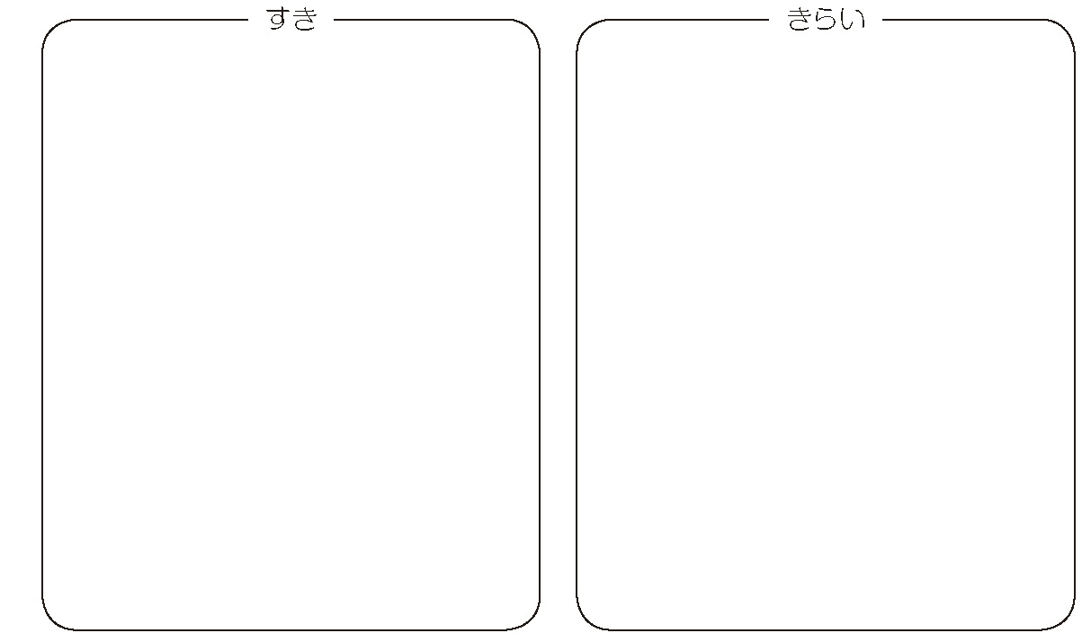

●きょうの がくしゅうの かんそう

